무인현관 상황 분류와 분기 조건
YOLO·ToF·STT 결과를 이용한 서버 판정 기준
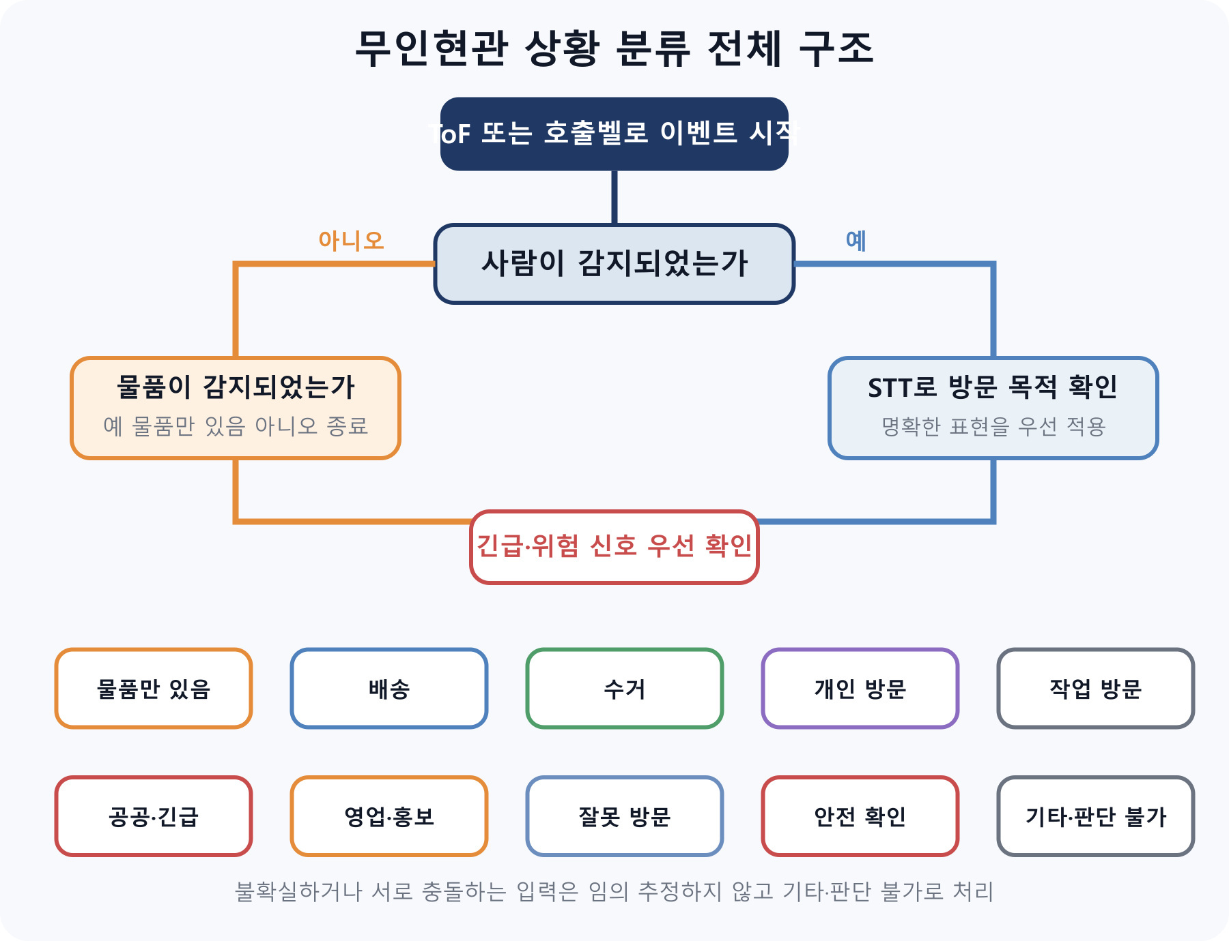
그림 1 무인현관 상황 분류 전체 구조
이 문서는 이미지 인식 결과, 거리 센서 상태, 음성 전사문을 바탕으로 서버가 방문 상황을 분류하기 위한 기준을 정리한다. 각 항목은 상황, 판정 조건, 분류 결과, 처리 기준 순서로 읽으며 서버는 전체 분기 구조의 위에서부터 조건을 확인한다.
- 한 이벤트에는 가장 구체적인 상위 분류 한 개를 적용한다.
- 분류 근거가 부족하거나 서로 충돌하면 기타·판단 불가로 처리한다.
- 긴급·위험 신호는 일반 방문 목적보다 먼저 확인한다.
- 분류 결과는 기록과 알림에 사용하며 자동 출입 허가에는 사용하지 않는다.

전체 판정 흐름
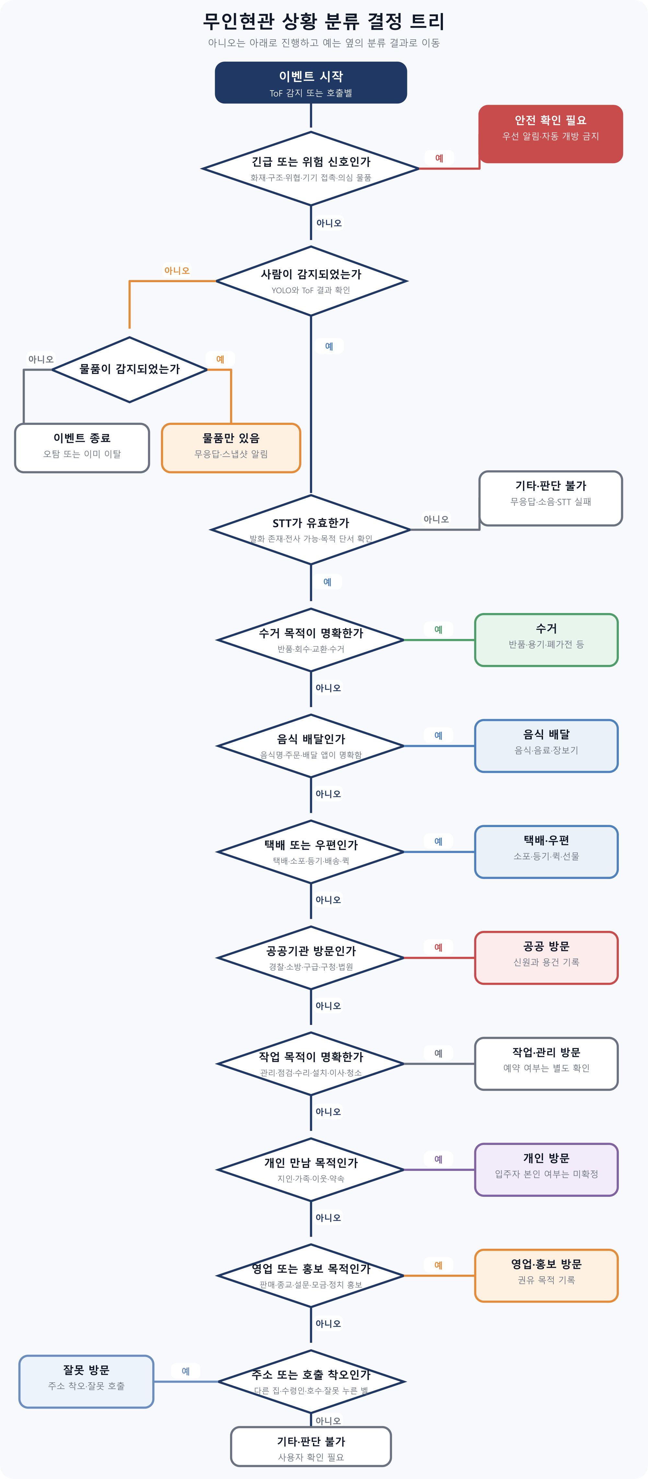
그림 2 무인현관 상황 분류 세로 결정 트리
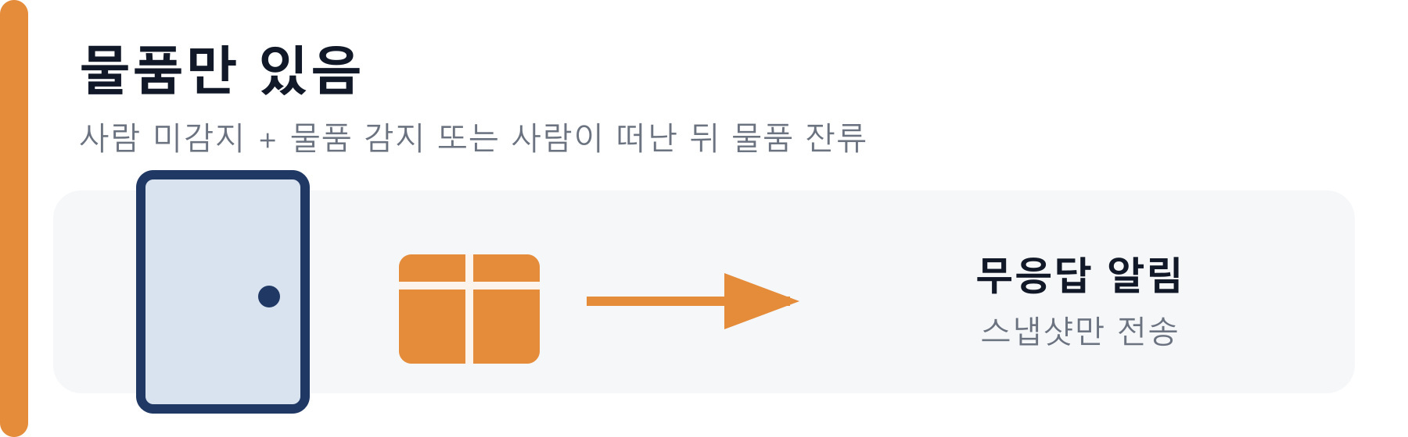
그림 3 물품 존재 여부와 이벤트 종료 분기

상황 분류 1 아무도 없고 물품도 없음
상황: ToF가 반응했지만 현재 이미지에서 사람과 물품이 모두 보이지 않는다.
조건: 사람 미감지 AND 물품 미감지 AND ToF 체류 반응 없음
분류 결과: 이벤트 종료
처리: 센서 오탐 또는 방문객이 이미 이탈한 상황으로 기록하고 응답하지 않는다.

상황 분류 2 사람은 없고 물품만 있음
상황: 택배 상자, 봉투, 음식 봉투, 선물 등이 문 앞에 남아 있다.
조건: 사람 미감지 AND 물품 감지
분류 결과: 물품만 있음
처리: 음성·화면 출력을 하지 않고 스냅샷 알림만 보낸다.
예외: 물품이 문을 막거나 위험해 보이면 안전 확인 필요를 우선한다.

상황 분류 3 사람이 물품을 놓고 떠남
상황: 방문객이 물품을 들고 왔다가 문 앞에 놓고 이탈한다.
조건: 사람 감지 → 발화 또는 행동 확인 → 사람 이탈 → 물품 잔류
분류 결과: 발화가 있으면 해당 배송 유형, 발화가 없으면 물품만 있음
처리: 방문 목적과 물품 잔류 상태를 같은 eventId에 저장한다.

상황 분류 4 사람이 기존 물품을 가져감
상황: 방문객이 문 앞에 있던 물품을 들고 떠난다.
조건: 기존 물품 존재 → 사람 접근 → 물품 제거
분류 결과: 수거 목적 발화가 있으면 수거, 발화가 없으면 기타·판단 불가
처리: 발화가 없으면 절도로 단정하지 않고 사용자 확인 필요를 추가한다.
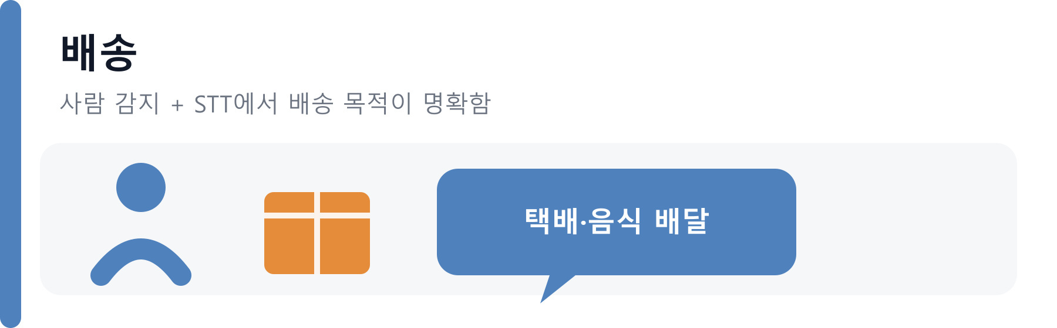
그림 4 배송 목적의 상황 분류 조건

상황 분류 5 음식 배달 방문
상황: 방문객이 음식이나 음료 주문을 전달하러 왔다고 말한다.
조건: 사람 감지 AND 유효한 STT AND 음식명·주문·음식 배달 앱 표현 존재
분류 결과: 음식 배달
포함: 음식, 치킨, 피자, 커피, 도시락, 주문 음식, 장보기, 배민, 요기요, 쿠팡이츠
우선 조건: 음식명이 명시되면 일반 택배보다 음식 배달을 우선한다.

상황 분류 6 택배 또는 우편 방문
상황: 택배 기사나 우편 담당자가 물품을 전달한다.
조건: 사람 감지 AND 유효한 STT AND 택배·소포·등기·우편·배송 표현 존재
분류 결과: 택배·우편
포함: 택배, 소포, 우편, 등기, 내용증명, 퀵 배송, 대형 상품, 선물 배송
예외: 배달이라는 단어만 있고 종류가 불명확하면 배송 기타로 처리한다.
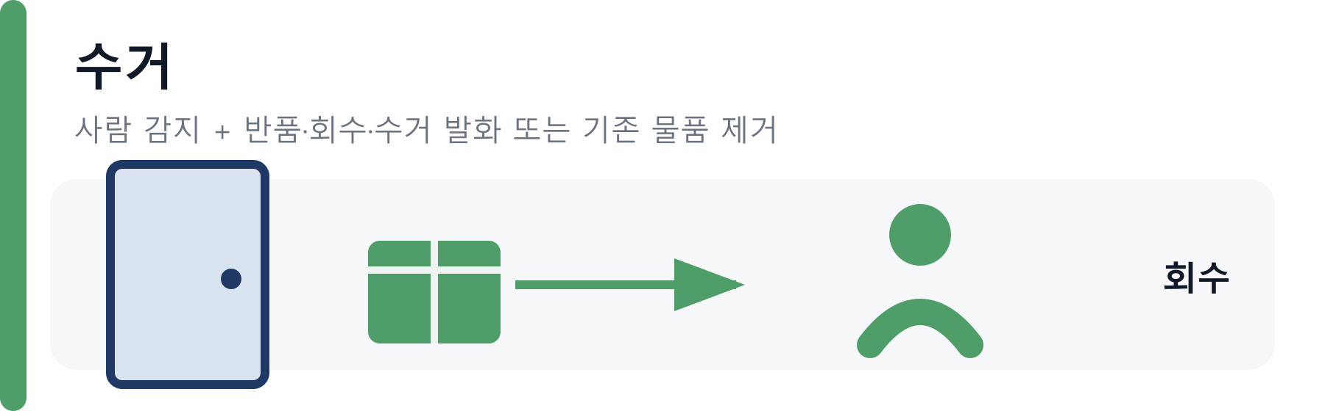
그림 5 수거 목적의 상황 분류 조건

상황 분류 7 반품 또는 물품 수거 방문
상황: 방문객이 반품·교환 상품이나 기존 물품을 회수하러 왔다.
조건: 사람 감지 AND 유효한 STT AND 반품·회수·교환·수거 표현 존재
분류 결과: 수거
포함: 반품, 교환, 세탁물, 렌탈 제품, 필터, 공병, 음식 용기, 보냉가방, 폐가전
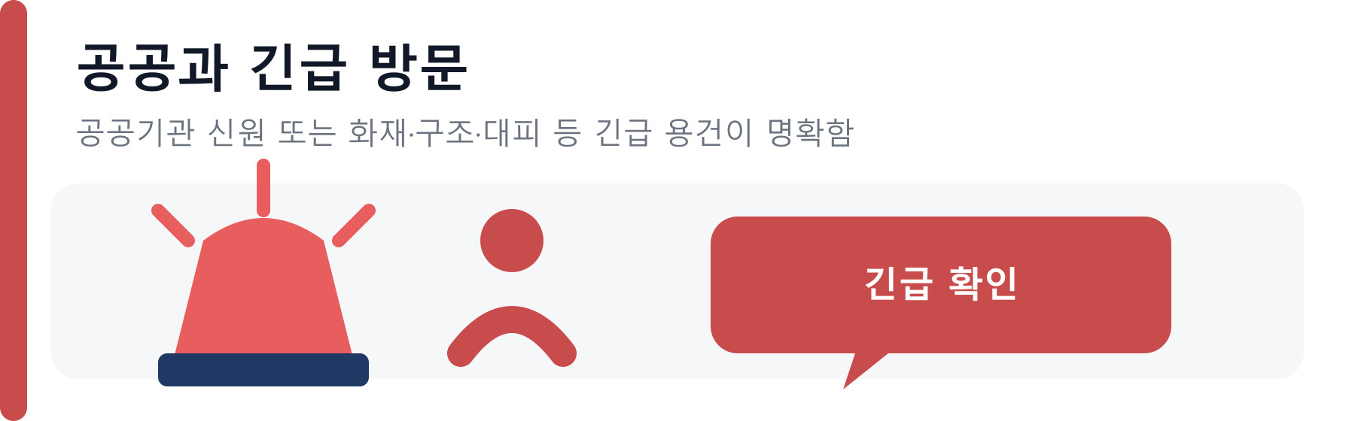
그림 6 공공기관 방문과 긴급 상황 분류

상황 분류 8 공공기관 방문
상황: 경찰, 소방, 구급대 또는 공공기관 직원이 신원과 용건을 밝힌다.
조건: 사람 감지 AND 유효한 STT AND 공공기관 신원과 방문 목적이 명확함
분류 결과: 공공 방문
포함: 경찰, 소방, 구급대, 구청, 주민센터, 법원
예외: 화재·구조·대피 등 긴급 상황이면 일반 공공 방문보다 안전 확인 필요를 우선한다.
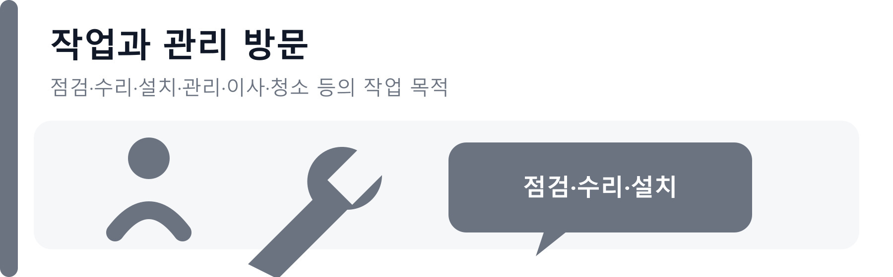
그림 7 점검·수리·설치 등 작업 방문 분류

상황 분류 9 점검·수리·설치 방문
상황: 관리 직원이나 작업자가 시설 관련 업무를 하러 왔다.
조건: 사람 감지 AND 유효한 STT AND 작업 목적 표현 존재
분류 결과: 작업과 관리 방문
포함: 관리사무소, 검침, 안전점검, 수리, 설치, 방역, 청소, 이사, 부동산, 공사
예외: 예약 여부를 확인할 수 없으면 사용자 확인 필요를 추가한다.
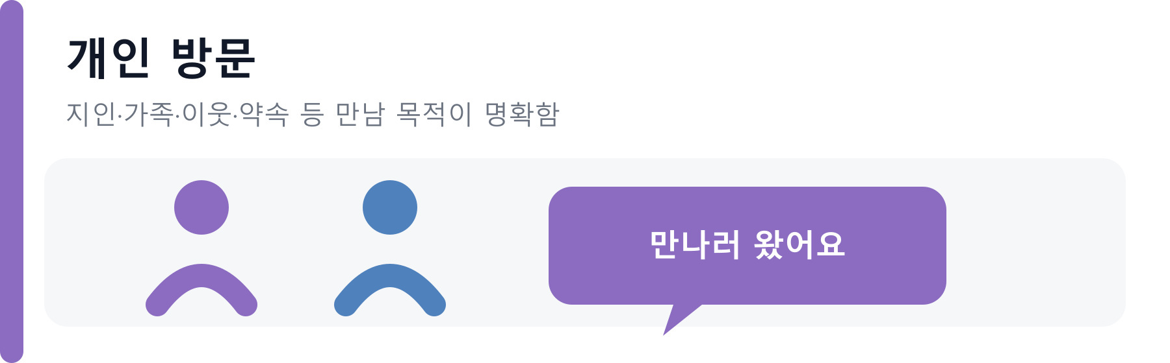
그림 8 지인·가족·이웃 등 개인 방문 분류

상황 분류 10 지인·가족·이웃 방문
상황: 특정 사람을 만나거나 사적인 약속 때문에 방문한다.
조건: 사람 감지 AND 유효한 STT AND 만남 목적 표현 존재
분류 결과: 개인 방문
포함: 친구, 가족, 친척, 지인, 동료, 이웃, 보호자, 약속 방문
예외: 입주자 본인이라고 주장해도 인증 수단이 없으면 입주자로 확정하지 않는다.
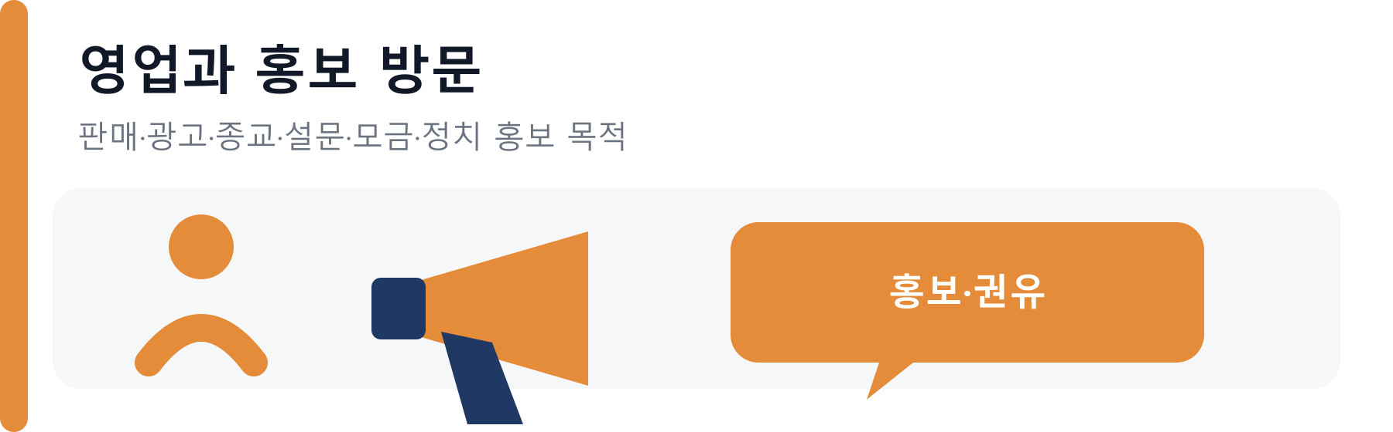
그림 9 영업·홍보·종교 방문 분류

상황 분류 11 영업·광고·종교 방문
상황: 판매, 홍보 또는 각종 권유를 목적으로 방문한다.
조건: 사람 감지 AND 유효한 STT AND 판매·권유·홍보 목적 표현 존재
분류 결과: 영업과 홍보 방문
포함: 상품 판매, 가입 권유, 전단지, 종교, 설문, 인터뷰, 후원, 모금, 정치 홍보
예외: 예약된 설치·수리 목적이 명확하면 작업과 관리 방문을 우선한다.
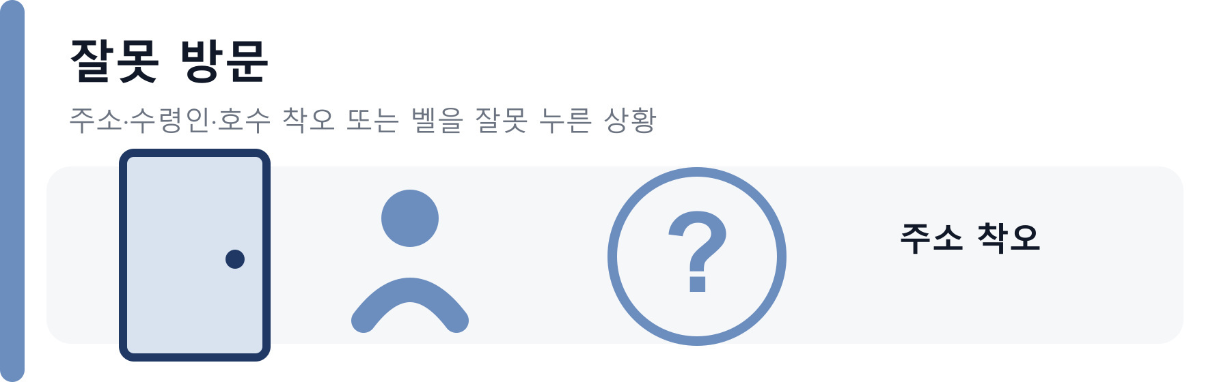
그림 10 주소 또는 호출 착오 분류

상황 분류 12 주소나 호출을 잘못함
상황: 방문자가 다른 집, 다른 수령인 또는 다른 호수를 찾고 있다.
조건: 사람 감지 AND 주소·수령인·호수·호출 착오 표현 존재
분류 결과: 잘못 방문
포함: 주소 착오, 오배송, 이전 거주자 방문, 잘못 누른 벨

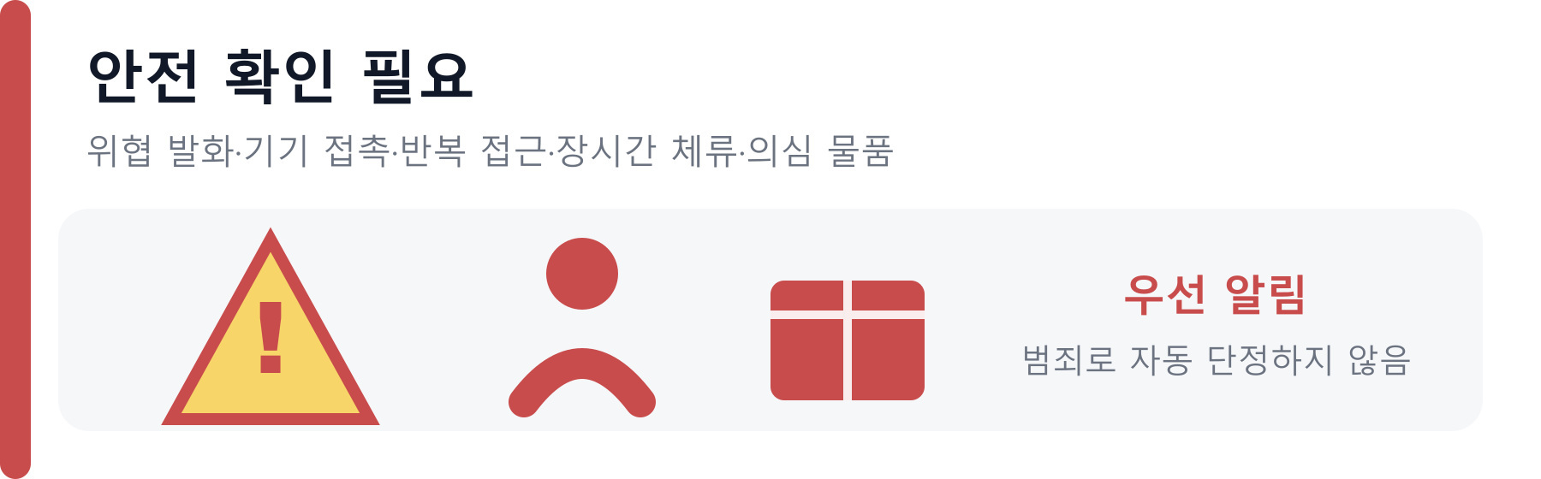
그림 11 안전 확인이 필요한 상황 분류

상황 분류 13 위험하거나 비정상적인 상황
상황: 방문 목적보다 사용자의 빠른 확인이 필요한 신호가 먼저 발견된다.
조건: 위협 발화 OR 기기 반복 접촉 OR 반복 접근 OR 장시간 체류 OR 의심 물품 OR 도움 요청
분류 결과: 안전 확인 필요
처리: 우선 알림을 보내되 범죄나 신원을 자동으로 단정하지 않는다.
출입 정책: 긴급으로 분류되어도 문을 자동으로 열지 않는다.

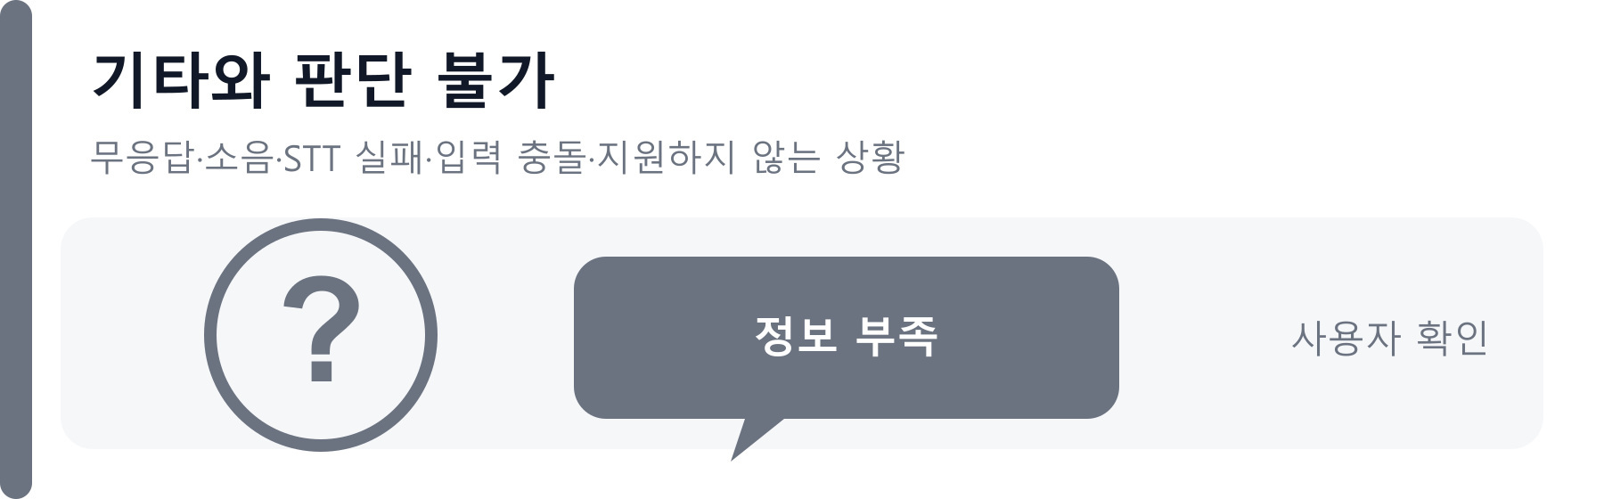
그림 12 기타와 판단 불가 분류

상황 분류 14 방문객이 말하지 않음
상황: 안내 후에도 발화가 없거나 주변 소음만 녹음된다.
조건: 사람 감지 AND STT 결과 없음
분류 결과: 기타·판단 불가
처리: 무응답 상태와 스냅샷을 저장한다.

상황 분류 15 음성을 알아들을 수 없음
상황: 음성이 끊기거나 불명확하고 일부만 전사된다.
조건: STT 실패 OR 목적을 확인할 수 없는 부분 전사 OR 지원하지 않는 언어
분류 결과: 기타·판단 불가
처리: 원문과 실패 상태를 저장하고 사용자 확인 필요를 추가한다.

상황 분류 16 여러 목적이 동시에 나옴
상황: 한 발화에 택배·점검·방문 등 여러 목적이 함께 포함된다.
조건: 둘 이상의 분류 조건이 동시에 성립함
분류 결과: 더 구체적이고 명시적인 주된 목적
예외: 주된 목적을 정할 수 없으면 기타·판단 불가
정정 발화: 방문객이 앞선 말을 명확히 정정하면 마지막으로 확인된 목적을 적용한다.

상황 분류 17 여러 사람이 동시에 방문함
상황: 두 명 이상의 방문객이 감지되거나 여러 사람이 동시에 말한다.
조건: YOLO 복수 사람 감지 OR 복수 화자 발화
분류 결과: 대표 발화의 방문 목적
처리: 복수 방문자 상태를 추가하고 목적이 불명확하면 기타·판단 불가로 처리한다.

상황 분류 18 호출벨을 반복해서 누름
상황: 열린 세션에서 방문객이 벨을 다시 누르거나 추가 용건을 말한다.
조건: 세션 유예 시간 안에 동일 기기의 호출벨 재입력
분류 결과: 기존 eventId의 결과를 새 발화로 다시 분류
처리: 새 이벤트를 만들지 않고 기존 알림을 갱신한다.
예외: 유예 시간이 지난 뒤 다시 접근하면 새 이벤트를 만든다.

상황 분류 19 방문객이 발화 전에 이탈함
상황: 안내를 들은 방문객이 아무 말 없이 떠난다.
조건: 사람 감지 → 안내 출력 → STT 없음 → ToF 이탈 확인
분류 결과: 기타·판단 불가
처리: 무응답과 목적 불명확 이탈 상태로 세션을 종료한다.

상황 분류 20 모델 또는 서버가 실패함
상황: YOLO·Whisper·요약 모델 또는 Spring Boot가 정상 응답하지 않는다.
조건: 모델 오류 OR 입력 파일 누락 OR 네트워크 단절 OR 서버 타임아웃
분류 결과: 목적을 추정하지 않고 실패 상태 기록
처리: 현관기기는 고정 장애 안내를 한 번 출력하고 세션을 종료한다.
세부 처리: 요약만 실패하고 STT가 있으면 STT 원문으로 분류를 계속한다.

최종 적용 원칙
- 긴급·위험 신호를 가장 먼저 확인한다.
- 사람이 없으면 물품 존재 여부만 판단한다.
- 사람이 있으면 STT 유효 여부를 확인한다.
- 수거 → 음식 배달 → 택배·우편 → 공공기관 → 작업 방문 → 개인 방문 → 영업·홍보 → 잘못 방문 순서로 확인한다.
- 어느 조건에도 맞지 않거나 결과가 충돌하면 기타·판단 불가로 처리한다.

최종 반환 값
항목 | 예시 | 서버 처리
상위 분류 | 택배·우편 | 알림과 이벤트 기록에 적용
세부 유형 | 음식 배달, 등기, 반품 | 근거가 있을 때 함께 저장
추가 상태 | 복수 방문자, 사용자 확인 필요 | 상위 분류를 바꾸지 않고 부가
실패 상태 | STT 실패, 서버 타임아웃 | 억지로 목적을 추정하지 않음

